Używając różnych kolorów kredek połącz w pary takie same dary jesieni. Pokoloruj je tak samo

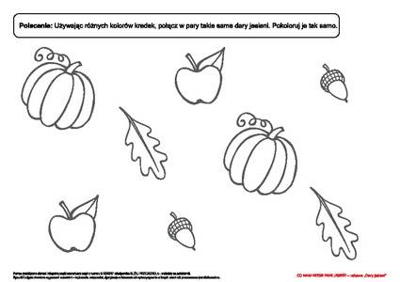

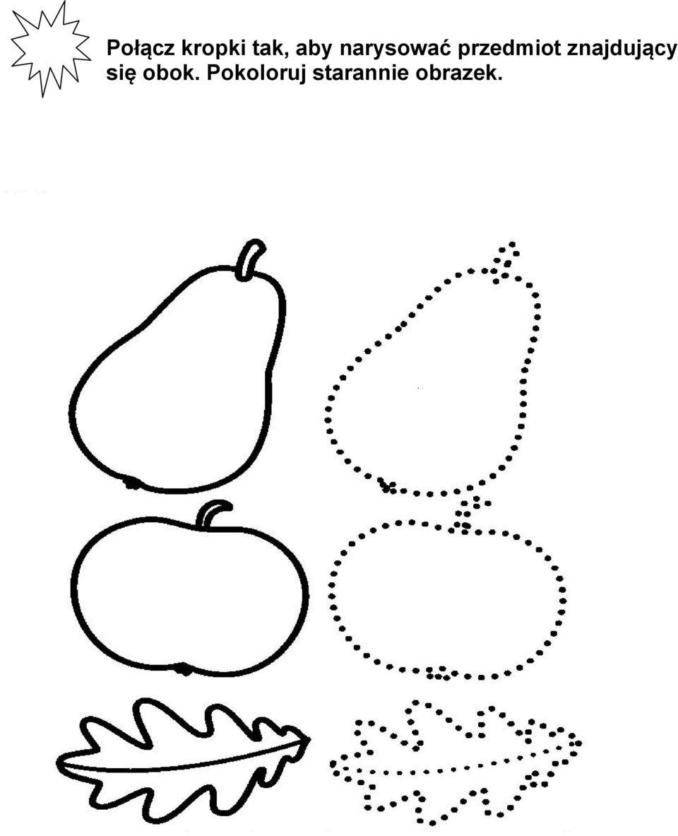

Połącz dary jesieni z ich cieniami
